PROJETO DE LEI N.º ____/2025

EMENTA: DISPÕE SOBRE O MES “ABRIL AZUL”, DEDICADO Á CONSCIENTIZAÇAO SOBRE O TRASTORNO DO ESPECTRO AUTISTA – (TEA) MUNICÍPIO DE BARRA DO PIRAÍ- RJ.

A Câmara Municipal de Barra do Piraí, estado do Rio de Janeiro, no uso de suas atribuições legais, aprova e a Prefeita do Município sanciona a seguinte Lei:

- Esta lei determina a instituição do mês ‘Abril Azul "no calendário oficial de eventos no Munícipio de Barra do Pirai-RJ.
- No mês do “Abril Azul”, segundo critérios de oportunidade e conveniência, realizar-se-ão campanhas de esclarecimentos e outras ações educativas visando a conscientização sobre o Autismo, fundadas nas seguintes diretrizes.
I – Estimular a adesão de toda a sociedade no compromisso de discussão a respeito do Transtorno do Espectro Autista ( TEA);
II – Promover discussões, debates e iniciativas, convocando a sociedade a exercitar a cidadania em prol das questões relativas ao TEA;
III – Incluir nos eventos, calendários, ações atividades que forem realizadas no decorrer do mês, informações e mensagens educativas com foco no TEA, buscando a conscientização de toda a sociedade.
Art.3. Para a realização e organização do “Abril Azul "o poder Executivo poderá firmar parcerias com a iniciativa pública ou privada, pessoas físicas ou jurídicas, entidades religiosas e universidades.
Art. 4º. Os símbolos da campanha serão a cor azul, a fita de conscientização “quebra-cabeça "e a peça de quebra-cabeça.
Art. 5º. O Poder Público deve adotar medidas e disponibilizar recursos para o cumprimento do disposto na Lei.

Sala Barão do Rio Bonito, 18 de Fevereiro de 2025.

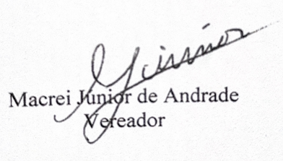

Justificativa
Apresenta-se o presente projeto de lei, tem como objetivo principal promover a conscientização e a inclusão das pessoas com autismo na sociedade. A escolha do mês de abril se alinha com a celebração do Dia Mundial de Conscientização do Autismo, estabelecido pela Organização das Nações Unidas (ONU) no dia 02 de abril. Durante todo o mês, diversas campanhas educativas serão realizadas para informar a população sobre o autismo, combater preconceitos e incentivar a aceitação e o respeito as diferenças.

